Enseignement moral et civique et pratique de l’oral au cycle 2

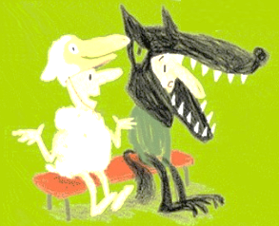
Bibliographie :
- CONNAC Sylvain, Apprendre avec les pédagogies coopératives, Démarches et outils pour l’école, 2009.
- BRENIFIER Oscar, Enseigner par le débat, Rennes, CRDP, 2002
- PIQUEMAL Michel, Les philo-fables pour vivre ensemble, Albin Michel, 2007
- Travaux de Michel TOZZI
Ressources présentées :
- Vidéos de Sylvain Connac sur ICEM34
- Vidéos « C’est quoi l’idée ? », France 5 de Oscar Brenifier et Pascal Després
- Les petits philosophes de Pomme d’api (posters et vidéos)
Albums possibles :
- « Bob, le loup » de Jean-Luc Le Pogam
- « C’est bien, c’est mal » d’Oscar Brenifier
- Les albums de Tomi Ungerer sur la différence ( Jean de la lune, le géant de Zéralda)
- « L’agneau qui ne voulait pas être un mouton » de Didier Jean et Zad
- « La brouille » de Claude Boujon
- « Grosse colère » de Mireille d’Allance
